２ 年貢の割付け
江戸時代の年貢について、尾崎岩雄著『泊村の歴史稿』には、当時泊村に残されていた豊富な文書により詳しく述べられているので、それを引用する。
（１）下札
下札
「定遣土免之事」と書かれた庄屋文書は、下札とも、土免状ともいわれた。これは鳥取藩が村々へ出した年貢の支払命令書で、郡奉行が「庄屋小百姓衆中」へ与えるという形をとっている。
本村で散見された下札は次の年次のものである。
承応2年 (1653) 享保13年 (1728) 安永4年 (1775) 文化元年 (1804)
万治2年 (1659) 延享元年 (1744) 安永9年 (1780) 文化8年 (1811)
寛文5年 (1665) 宝暦4年 (1754) 天明6年 (1786) 嘉永元年 (1848)
寛文7年 (1667) 宝暦9年 (1759) 寛政3年 (1791)
享保9年 (1724) 明和元年 (1764) 寛政11年 (1799)
ここでは承応2年、小浜に与えられた下札を取上げ、解説を試みることにする。
河村郡小浜村定遣土免之事
内畠高 六石五斗六升弐合
一高七拾八石弐斗弐合
内三石五合 永荒
内六斗四升 下田八畝下畠二成間高引
残高七拾四石五斗五升七合
物成四拾石弐斗六升壱合 免五ツ四分
内七斗四升六合 地百姓草臥遣御代官計
残物成三拾九石五斗壱升五合
外物成七升八合 開高壱斗四升八石
物成 免五ツ三分
物成合三拾九石五斗九升三合
内六斗八升当秋田方二加損
外夫口米有之
残物成三拾八石九斗壱升三合
一 三升八石 犬米
一 壱石七斗 塩浜運上
右免相定遣上は庄屋小百姓出作迄寄無甲乙令割符、来ル十日中急度皆済可仕候。若死失絶人於有之は残爲百姓御年貢弁可納所者也
承応二年五月十五日 岡崎六右衞門政成
近藤孫右衞門
庄屋小百姓中
- 久米郡とは、ほぼ天神川をもって境とする。江戸時代におよそ100箇町村が含まれていた。（明治年間の記録に「一〇三箇村、他に松崎町」とある。）
- 田畠の物成（年貢）
- 高78石2斗2合の内で、畠高を引いた残り。
- 小浜村中の田畠で出来る作物を米に換算して合計したもの。
- これも78石2斗2合の内であるが、荒れてしまったため、右の石高から引かれたもの。
- 下田八畝が下畠となったため差引かれる高。
- 物成とは年貢の事で、石高に物成の免（率）をかけて出す。小浜の物成の免は当時五ツ四分（5割4分）であったから、この物成40石2斗6升1石は、残高74石5斗6升7合に5割4分をかけてはじき出したものである。
- 藩には、はじめ代官という役人があって、年貢の取り立てに責任を負い、秋には地方に出張して、年貢を納めさせていた。これは代官の取りはからいで困っている草臥百姓の物成を引くという意味であろう。代官は元禄の中ごろ廃止され、それからは大庄屋が責任をもって取り立てるようになった。
- 新たに開墾した高で、開墾地は数年間無年貢、其の後物成が課せられるが、物成の免（率）は、古い田畠よりも低く、ここでは五ツ三分である。開墾地の免を「開き免」といい、古い土地の免を本免という事もある。
- 加損とは物成を引く事で、これは今年の作柄に対し、その田畑に課せられた物成を減免するというのである。
- 物成取り立ての費用などの雑税。
- 鷹狩用の雑税。
- 当時、小浜では塩田で塩をとっていた。これはその塩田に課せられたもの。物成の一種であるが、田畠の物成と区別するため、こうした物成を小物成ともいっていた。
- 他村の地主の意味で、実際は小浜の人が出作していても、物成は地主が納むべきものであるから、物成の協議には他村の地主も加えようというのである。
- 地主が死に、絶家となった場合の処置を書いたものである。
藩では一筆ごとの田畠を調べ、上・中・下・下々の四段階とし、村別に公定された土代（斗代）によってその田畠の石高を出し、村中の田畠の合計を村高とした。土代とはその土地に出来る作物を米に換算したもので、一反歩の取れ高をもって表わした。小浜の土代は次の通りであった。

 | 上 | 中 | 下 | 下々
田 | 1石8斗 | 1石6斗 | 1石4斗 | 1石2斗
畠 | 1石 | 8斗 | 6斗 | 4斗

上の表で明らかであるように、小浜の中田一反歩のとれ高は1石6斗であり、下畠5畝のとれ高は2斗である。
なお、屋敷の場合は土代は上畠と同じ。
給人と給所
藩の高禄の士は、それぞれ知行所を宛行われ、そこの物成のうち定められた納米を、藩主の手を経ずに直接受け取っていた。このような藩士を給人といい、もらっていた土地のことを給所という。地方の人は給人を地頭と呼んでいた。今の泊7箇村の内、宇谷の朱高182石3斗4升4合の土地は、加藤小十郎の給所であり、原の今高321石5升6合の内156石7斗7升5合は吉村茂右衞門の給所であった。（文化5年の御下札写による）。給人は、給所に株庄屋を置いて、地行所から請取る給米の世話をさせた。次は原村庄屋へ給人吉村又兵衞が送った請取書である。
請取申知行所物成米通
文久元年酉九月 日
吉村又兵衞 印
河村郡原村庄屋七郎右衞門 殿
九月廿五日
一米四俵 但し納四斗入也
十月十日
一同五拾俵 右同断
同月廿日
一同五拾俵弐斗九升五合七勺
右同断

請取申知行所物成米通
慶応元年丑十月 日
吉村又兵衞 印
河村郡原村庄屋治助 殿
十月朔日
一米弐拾俵 但シ納四斗入也
同月十五日
一同四拾俵 右同断
同月晦日
一同拾八俵壱斗四合五勺弐才五
右同断

請取申知行所物成米通
慶応三年寅十月日
吉村又兵衞 印
河村郡原村庄屋治助 殿
十月廿日
一米六拾五俵
十月晦日
一同百三拾五俵六升壱合五才
御蔵人とあるのは、給所がなく藩主の持地で、一たん御蔵入れされた米の中から給される家臣という意味である。なお、給人や給所は時に変る事があり、宇谷は下札の残る最初（宝暦9）から嘉永元年まで加藤小十郎の給所であったが、原のおよそ半分は、途中で吉村茂右衞門の給所となった。
斗代
田畑の公定実収高を斗代といい、村々の地味の良否により、または田畑の品等により決定された。宇谷他5箇村の土代を見れば、上田、上畑の場合は次のようになっていた。
 | 宇谷 | 筒地 | 石脇 | 泊 | 園 | 原
上田 | 1石8斗 | 1石7斗 | 1石8斗 | 1石8斗 | 1石9斗 | 1石8斗
上畑 | 1石1斗 | 1石 | 1石1斗 | 8斗 | 1石1斗 | 1石1斗
上の表には、上田、上畑の土代だけを記したが、上・中・下・下々と一段下るごとに2斗下げてあるから、宇谷の上田1石8斗であれば、中田は1石6斗、下田1石4斗、下々田1石2斗、上畑で1石1斗であれば中畑は9斗、下畑は7斗、下々畑は5斗である。
免
次に物成免（物成の率）も村別に決められていた。ただ、土代は藩政時代を通じて同じであったが、免は、元禄時代藩が請免制を実施した時、これまでの物成の様子を考え合わせ、物成の公平をはかって一部免を変更した所もあった。泊7箇村でも小浜の物成は始めは五ツ四分であったが、後には五ツ二分となった。
次に請免制実施後の7箇村の免を記す。
小浜 | 筒地 | 石脇 | 泊 | 園 | 原 | 宇谷
五ツ二分 | 六ツ三分 | 五ツ八分 | 四ツ九分 | 五ツ五分 | 四ツ九分 | 五ツ一分

免の高低は、次の記録のように耕作の難易によるもので、泊は砂地でかんがいに困難であり、原は水田で耕作に困ったことが両村の免を低くした理由であろう。
朱高
安永9年、宇谷村の下札（資料編参照）のうち「朱高182石3斗4升4合」は、宇谷の田畑一筆ごとの土代を合計した村高で、本高ともいわれ、寛永9年光仲が初代の藩主となった時、村々に与えた水帳（御図帳＝土地台帳）の石高である。なお、朱高に対して現在の村高を今高、生高ともいった。古い下札には小浜の下札のように、ただ「高」としているが、下札のはじめにある高は朱高である。
「亥土上り高」とは、亥の年に土代が上った高である。（中・下・下々の3段階の内、上段に上ったために生じたものであろう）
大豆年貢
宝暦9年泊に与えた下札のうち
弐拾九石九斗壱升壱石 大豆御免
内畑高三拾七石三斗八升壱石
七石四斗七升 大豆成り
とある。当時畑には物成のほか、大豆年貢という特別の物成が課せられていた。当時河村郡では、泊と長瀬の畑の一部が大豆御免であった。これは両村とも、宿場で宿馬を飼っていたため引かれたものと思われる。
泊の場合
なお、この下札に「御茶屋下開高内弐石御茶屋附」とあるのは藩主の休憩所、お茶屋がなくなったため、敷地に課せられた石高である。これまで御茶屋があったため、物成の内2石を引いていたが、元通り物成2石を加えたものである。同様に「物成壱斗三升六合御番所屋敷下物成引高弐斗七升七合」とあるのは、泊には船番所があって、新に2斗7升7合の土地を御番所屋敷にしたため、1斗3升6合物成を引かれたのである。
海役
泊は漁業・廻漕業などによって、海の利益を多く受けていたので、この小物成を課せられていた。なお河村郡で海役を課せられていたのは、泊の他は長瀬の1村で、長瀬の場合、30目であった。
社領
寛政3年筒地に与えられた下札に、
「壱石弐斗社領開高」
とある。これはもと社領であったが、社領でなくなったためついた高である。
北方の国主神社はもと筒地の椎木谷にあったといわれ、国主神社の記録にも、藩主から神領一石弐斗をもらっていたと記されている。これは国主神社が北方に移ったため年貢地となったものらしく、明治4年の筒地田畑絵図にも、椎木谷に「田宛口一石一斗官田名代万四郎」と記されている。（なお文中に利用した下札は資料編にあり）
その他の各村・各年次の下札については資料編にゆずる。また文化5年「御郡中村々御下札写」のうち一部も同様資料編を参照されたい。
下札にみる村々の貢租
保存されている高土免についての資料を一括してまとめてみると次の様になる。
小浜
（1633） 田高65石2斗8合 塩浜4戸
畑高6石5斗6升2合
（1653） 高78石2斗2合
内畑高6石5斗6升2合
残高74石5斗5升7合
3升8合犬米 1石7斗塩浜運上
（1659） 高78石2斗2合
内畑高6石5斗6升2合
残高75石1斗9升2合
3升9合犬米 1石7斗塩浜運上
（1665） 万治2年の記録に同じ
（1667） 高78石2斗2合
内畑高6石5斗6升2合
残高75石1斗9升2合
3升8合犬米 1石6斗塩浜役
33匁同釜役
（1786） 朱高78石2斗2合
内畑高11石1斗7升
上田1石8斗
上畑1石
御蔵入本免五ツ二分
（1787） 田高71石2斗1升3合
畑高10石9斗1升3合
1石7斗塩浜役
牛数12疋
塩焼釜21軒
鰯網3側 御運上39刄
わかめ船5艘 運上10刄
猟船4艘 運上12刄
（1789） 今高83石6斗9升2合

（1808） 朱高78石2斗2合
内畑高11石1斗7升
高83石6斗9升2合
御蔵入本免五ツ二分
1石7斗塩浜役
（1816） 83石2斗7升7合
内高1石2斗1升8合 筒地村より入作
御下札表生高高7石5斗4升 長和瀬より入作
（1838） 土代48石 内畑高11石位
土免五ツ二分位
畑11高78石位 請免四ツ五分位
米1石7斗塩浜役 牛数10疋
（1864） 生高95石4斗7升3合

（1868） 地引網2側 御運上銀26匁
享保七寅御免
筒地
（1693） 田高53石2斗2合
畑高10石2斗1升3合
（1711～1715） 田高55石4斗1升1合
畑高10石7斗3升
（1786） 朱高52石5斗3升7合 御蔵入
上田1石7斗
上畑1石 本免五ツ三分
（1791） 朱高71石1斗4升7合 御蔵入
高73石5斗3合
内畑高29石9斗1升1合
銀16匁薮役
（1808） 朱高62石5斗3升6合 御蔵入
上田1石7斗
上畑1石
朱高内畑高10石1斗5升7合
高73石5斗3合 本免六ツ三
石脇
（1751～1761） 土代1石8斗 免五ツ八分
内畑高26石9斗1升9合
朱高258石2斗4升1合
高270石6斗5升8合
高御蔵分橋津御蔵納
米6石塩浜役
（1786） 上田1石9斗 上畑1石1斗
内畑高27石9斗4升7合
朱高258石2斗4升3合
本免五ツ八分
（1789） 今高271石6斗1升1合
（1808） 土代上田1石8斗 上畑1石1斗
内畑高27石9斗4升7合
朱高258石2斗4升3合 御蔵入
高合271石6斗1升1合
6石塩浜役
本免五ツ八分
（1838） 田1石8斗 畑1石1斗
内畑高26石8斗位
高258石位
土免五ツ八分
米6石塩浜役
銀6分薮役 牛数20疋
（1868） 地引網2側 御運上銀26匁
享保六丑ノ御免
泊
（1751～1761） 廻船5艘 御運上銀31匁
小猟船33艘 御運上銀99匁
布前船1艘 御運上銀2匁
（1786） 上田1石8斗
上畑8斗
本免四ツ九分
内畑高38石1斗1升4合
朱高71石1斗4升7合
海役銀200目
（1789） 今高81石1斗
（1808） 土代上田1石8斗
上畑8斗
内畑高38石1斗1升4合
朱高71石1斗4升7合
本免四ツ九分
高81石1升 御蔵入
海役銀200目
（1838） 土代田1石8斗
畑1石1斗
内畑高38石位
土免四ツ九分位
海役銀200目
高71石位
請免四ツ六分位 牛3疋 馬13疋
（1865） 高80石許
（1874） 高98石8斗3升8合
園
(1751～1761） 土代1石9斗 免五ツ五分
内畑高31石9斗5升2合
朱高395石7斗1升3合
高405石2斗7升8合
高御蔵入橋津納
小猟船1艘 御運上3匁
鰯網1側 御運上10匁
米6石塩浜役
小網地引御運上6匁5分
（1786） 上田1石9斗
上畑1石1斗
本免五ツ五分
内畑高31石5合
朱高395石7斗1升6合 御蔵入
6石塩浜役
（1808） 土代上田1石9斗
上畑1石1斗
朱高395石7斗1升3合 御蔵入
高合406石2斗6升4合
本免五ツ五分
6石塩浜役
銀3匁5分薮役
（1838） 土代田1石8斗
畑1石2斗
内畑高32石位
土免五ツ五分位
牛32疋
高396石位
請免五ツ五分位
米6石塩浜役 銀3匁5分薮役
原
(1751～1761） 土代1石8斗
朱高201石7斗4升1合
免四ツ九分
高309石6斗8升3合
内畑高22石4斗5升4合
かんこ3艘 御運上銀3匁5分
高橋津御蔵納 内給所吉村茂右衞門
（1786） 上田1石8斗
上畑1石1斗
本免四ツ九分
内畑高22石5斗1升1合
朱高201石7斗4升5合
高156石7斗7升5合 吉村又兵衞
（1808） 土代上田1石8斗
上畑1石1斗
内畑高22石5斗1升1合
朱高201石7斗4升1合
内156石7斗7升5合 吉村茂右衞門
高合321石5升6合
銀3匁薮役
宇谷
（1759） 内畑高27石6斗8升8合
朱高182石3斗4升4合 加藤小十郎
高合196石5斗1升
米4石塩浜役
銀3匁薮役
(1751～1761） 土代1石8斗
高196石5斗1升 給所加藤小十郎
免五ツ五分
朱高182石3斗4升4合 橋津御蔵納
米4石塩浜役
銀3匁薮役
小猟船2艘 御運上銀6匁
鰯網1側 御運上銀13匁
小網1側 〃 6匁5分
（1764） （宝暦9年の記録に同じ）

（1780） 内畑高28石6斗5升1合
朱高182石3斗4升4合 加藤小十郎
高合197石5斗7合
米4石塩浜役
銀3匁薮役
（1786） 上田1石8斗
上畑1石1斗
本免五ツ壱分
内畑高28石6斗5升1合
朱高182石3斗4升4合 加藤小十郎
（1799） 内畑高30石1斗6升3合
朱高182石3斗4升4合 加藤小十郎
高合199石1斗3升9合
米4石塩浜役
銀3匁薮役
（1804） （寛政11年に同じ）

（1808） 土代上田1石8斗
上畑1石1斗
内畑高28石6斗5升1合
朱高182石3斗4升4合 加藤小十郎
高197石5斗7合
本免五ツ五分五厘
4石塩浜役
銀3匁薮役
（1811） （文化元年と同じ）

（1838） 土代田1石8斗
畑1石1斗
内畑高27石位
土免五ツ壱分位
高182石位
請免四ツ九分位
米4石塩浜役
銀3匁薮役
牛数15疋
（1848） 内畑高39石7斗4升2合
高合206石4斗4升1合
朱高182石3斗4升4合 加藤小十郎
銀3匁薮役
（1854） 高206石4斗4升1合

（1863） 安政元年と同じ
下札にみる村高の増加
前記の泊村各村々の高（今高）の増加については次の様になっていることがわかる。
小浜
寛永10年（1633）71石7斗7升
元治元年（1864）95石4斗7升3合
増23石7斗3合（232年間）
10年間に7斗1升の割
筒地
元禄6年（1693）63石4斗1升8合
文化5年（1808）73石5斗3合
増10石8升5合（116年間）
10年間に8斗7升の割
石脇
宝暦年間（仮に中頃とみて1756）270石6斗5升8合
天保10年（1839）274石3斗3升3合
増3石6斗7升5合（83年間）
10年間に4斗4升の割
泊
宝暦年間（仮に1756）80石2斗7升6合
文化5年（1808） 81石1升
増7斗3升4合（52年間）
10年間に1斗4升の割
園
宝暦年間（仮に1756）405石2斗7升8合
文化5年（1808）406石2斗6升4合
増9斗8升6合（52年間）
10年間に1斗9升の割
原
宝暦年間（仮に1756）309石6斗8升3合
文化5年（1808）321石5升6合
増11石8斗7升7合（52年間）
10年間に2石2斗8升の割
宇谷
宝暦9年（1759）196石5斗1升
文化3年（1806）206石4斗4升1合
増9石9斗3升1合（10年間）
10年間に9斗4升の割
資料の不足と豊凶によって判断はしにくいが、増加率は極めて低い。
（２）納米
橋津の藩倉（お蔵）は正保2年（1645）の創設という。その以前は不明であるが、泊7か村の貢租米は、すべてこの藩倉に納めた。記録による年度の村別納米は次の通りである。

 | 筒 地 | 小 浜 | 石 脇 | 泊 | 園 | 原 | 宇 谷 | 備考
文化5年 | （四斗入）  83俵 | 109 | 470 | 89 | 618 | 189 | 320 | 奨恵社史｢御蔵入高｣
文政3年 | 82 | 104 | 425 | 85 | 602 | (不明) | 276 | 御用詰誌「御蔵入之儀」  （尾崎三右衞門写）
文政3年 | 83 | 101 | 415 | 92 | 611 | (不明) | 280 | 同
文政4年 | 98 | 126 | 475 | 92 | 659 | (不明) | 304 | 同

藩への貢租の単位は村である。村として取りまとめて納所すべきことは、御下札の文意や度々の藩の触書によっても明かである。
御蔵に払米之儀、日々庄屋年寄遂吟味米之仕立随分入念可差出候。不吟味て仕立悪敷米を差出候者可為越度候并廻升之節致欠米候者米主壱人相弁させ可申其者弁候儀成身上之者候者致闕所残分村割符可申付吟味致し欠米無之様入念可申云々（文政十年？大庄屋へ）
藩の相手は村であり、村役人であったが、年貢は地主の納むべきものであった。

御年貢御取立之儀、前々より被仰出候通初秋村々五人組限人別立毛遂吟味御年貢并三歩御貸し元利牛銀年賦返上米等無滞可相済哉相改若不足相見候者作人之鎌懸不為致請作者地主へ戻させ地主より取立可申云々。（同前）。
橋津の藩倉への納期となれば、7か村の農民は、大抵納米を人馬で運んだ。（舟では濡米となるのを恐れたらしい）。天保2年大庄屋尾崎三右衞門が、その構の納所振りを答えて次の如く記している。
「筒地・小浜・石脇・泊・園・宇谷・宇野・原 右ハ人馬ニて相納申上候」。
古老の記憶によれば、「担って行った（園）。達者な者は一人で担って行ったが、弱い者は、サシで行った。舟では面倒だからめったに運ばなかった（宇谷）。馬子は二俵つけていった（原）。園は泊の舟で運んだが、しけの時は担って行った（園）。」という。
お蔵での納米には、庄屋、組頭、作人らが立合ったが、検査はまずサシを入れて米の質をあらため、はかりによって重さを調べ、欠米などがあれば何日も留めおかれて、ようやく納め済みとなることもあった。無事納めたら祝いをした。
致升違候者米主之不念ニ付、米主入牢可被仰付事（大庄屋への触書）。
この触が文字通り行われていたか否かは疑問もあるが、とにかく厳重な検査が行われた。
御下札にもあるように、藩政時代の貢租はほとんど米納であった。「正米」を多く納入せよと度々藩からも触れ出された。従って、田地の少ない村々、交通不便の村々は、平常の年でも苦労が多かった。次は正米でなく買米の切手や通でもって納所を願い出たものである。
乍 恐 奉 願 書 上 之 覚

一米三拾八俵
右宇谷村之儀ハ、海辺ニて畑多御田地少し之村柄ニて御納所米引足不申依て同郡伊木村より納済米買入払廻し申度ニ付、当村御通ニて請取上納申上度奉願候。何卒御聞届被仰付候様宜敷被仰上可被成下候。以上。
元治元年子十一月日
河村郡宇谷村 庄屋 又八
尾崎恵助 殿
乍 恐 奉 願 口 上 之 覚
一当村之儀、小御高ニて御田地不自由ニ付、畑作海挊第一之村方ニ御座候所、先年より御納所米所々方々正米買集御蔵払仕米来候処、一昨辰年より在中払米無御座、去秋以来者別而払底ニ相成、御大切之御納米之儀ニ付村役人共色々心配仕相働候得共致し方無御座口ニ銀納出願仕度従去巳書面御郡役象ニ御願申上候処、御収納御定付間合無之ニ付、先当年者見合可申来秋前廉願書差出し候旨被仰聞候ニ付、御郡役衆厚御配慮成被下、去巳之御納所ハ双方御世話ニて漸上納仕候。然ル所、前条申上候通、畑作海挊第一ニて年中買米而巳営居申村柄ニ御座候得ハ御大切之御納所も買米ならでは御上納難相成必至ニ難渋仕候。御時節柄恐入奉存候得共何卒格別之御慈悲を以御納所米銀納ニ御聞届被仰付被為下候得は村中一統冥加至極難有仕合ニ奉存候。此段宜敷被仰上可被為下偏ニ奉願上候。以上。

河村郡泊村
村 中
組頭 長 三 郎
同 重右衞門
同 市 三 郎
同 新 三 郎
孫 三 郎
周 次 郎
組頭年行司 佐 助
庄屋 孫兵衞殿
右之通奉願候宜敷被仰上可被為下候。以上。
午八月 日
庄屋孫兵衞
尾崎恵助 殿
乍 恐 奉 願 口 上 之 覚
一当村之儀、小御高ニて御田地不自由ニ付、畑作海挊而巳渡世仕宿場御用浦手御用大切ニ相勤居申上候。先年より御納所米出来不申ニ付必至ニ難渋仕、去申九月御納所米御家
中様御名入御切手ヲ以御蔵納奉願候処、願之通御聞届被為仰付村中一統難渋相凌難有
仕合奉存候然ル処、当年順気も宜敷豊作ニも相見え候得共矢張村々之過米相待候得ハ御納所手後ニ相成何卒昨年之通御名入御切手ヲ以上納被為仰付候得ハ速ニ御上納申上候。誠ニ御時節柄奉恐入候得共格別之御慈悲ヲ以願之通御聞届被仰付被為下候様奉願上候。此段宜敷被仰上可被為下偏ニ奉願上候。以上。

河村郡泊村
組頭 藤 助
同 善 助
文久元年酉六月日 同 藤兵衞
同 庄三郎
同 栄次郎
同 冨三郎
庄屋 朝次郎
尾崎恵助殿

納米の良否は直接藩の財政にひびくため、検査にあたっては「欠米一升以上の時は入牢」と規定していたように厳重をきわめ、納所振りの良否は、大衆の耳目に触れ易い方法によって賞罰した。
（３）宛口
小作人が地主に払う小作料を宛口とか、仕切米といった。地主はこの宛口の中から年貢（藩の貢租）を払い、残りを自分の得分とした。この地主の得分を地利米といった。
土地の小作は、地主と小作人の話合いで成立し、宛口や地利米の受け払いも両者間で済ますべきものであるが、鳥取藩では年貢の取立の関係上これに干渉し、地主保護の立場をとった。
次のものは地方役人に与えた藩の達し（読下し）からの扱書である。
「地利米がとれぬようなことがあれば、田畑のねうちが無くなり、ひいては年貢の取り立ても困難となるから、年貢が完納されたら、地主の地利米を取り立てやれ」「物成を年貢といい、三歩御貸米、牛銀、地利米を御貢物あるいは三つ物という。年貢と御貢物を一緒に書き上げ一緒に処理せよ」
「慶応元年小浜村御年貢御取立吟味帳」は庄屋定治郎のつくったもので、その中には次のように記されている。
定治郎
一、壱石三斗三升三合 定米
一、弐合 六毛米
一、五升九合 酉別
一、壱斗三升 三分元利
一、弐升壱合 肝煎給
一、六升 徳治郎へ
一、壱石六斗 何んへ
一、壱升六合 棟役
一、五斗五升 石脇へ
一、六升五合 高懸り
一、壱斗五升九合 かま段
一、八合 御郡中
メ四石三合
内
一、壱斗五升 なんより
一、壱斗六升弐合 御加損米
一、八合 七米
一、八斗 御蔵払
一、壱石六斗弐升弐合 収納買入
メ弐石七斗四升弐合
差引壱石弐斗六升壱合 ふ
この「吟味帳」には小浜に土地を持つ百姓の全部をあげ、各人の支払うべきもの、支払ったものを記している。今定治郎の分について解説する。
「定米」から「御郡中」までは支払うべきもので、「定米」とは定治郎が小浜にもつ田畑屋敷にかかる藩の貢租（年貢）。
「六毛米」とは大庄屋の手代（書記）の給料米で、もち高の六毛に当るので六毛米といった。
「酉別」とは新開の土地で、これまで無年貢であったが、文久元年（酉年）から年貢地となった所の年貢（定米は御下札に書かれているが、これはまだ御下札に書かれておらぬため、別に記したらしい）。「酉別」は酉別取立ての意味。
「三分元利」とは三分御貸米の元利である。
「肝煎給」これは村の世話役（小使）の給料。
「徳治郎へ」「なんへ」これは両方とも宛口米（徳治郎となん（薬師堂）の持地を小作していた）。
「棟役」とは藩の仕事に人夫として働くかわりに支払うものである。
「石脇へ」とは、石脇の土地を小作しているため支払った宛口と思われる。
「高懸り」「かま段」―大庄屋・中庄屋・庄屋の事務用諸雑費。「かま」は竃。郡村の諸費用はあるものは、かま段わりによって負担額を決めた。高懸りというのは田畑の持高によって負担額を決めるもので、かま段とは家の貧富によって負担額を決めるものである。
「御郡中」とは、河村郡に大庄屋が2人あり、1年交代で当番となり、正月の中ごろから1箇月ばかり藩に出て、前年の勘定の報告などをした。この時は手代も同伴であったが、その交通費、日当も村方の負担であった。御郡中とは、その費用かと思われる。次の「なんより」から収納買入までは差引かれるもの及び支払ったものである。
「なんより」は「なんへ」の宛口のうち負けてもらったものであろう。
「御加損米」とは、定治郎の持つ田のうち、負けてもらったもの。
「七米」とは、畑年貢の付加税である。大豆年貢の大豆の代米で、大豆一升につき米七合を納めたため、七米の名がつけられた。
「御蔵払い」とは、橋津のお蔵に納めた年貢。
「収納買入れ」とは、支払いのため納めた銀のことで、庄屋はこの銀で自分の村では足らぬ年貢米を、他村から買入れて納めるとか、銀のままで地主に渡すとかしたのである。
「差引壱石弐斗六升壱合ふ」とは、はじめの支払わねばならないものから、次の負けたもらったものと支払ったものを引き、なお不足なもので、これは定治郎から取立てるのである。
芳兵衞
一、三合 定米
一、四合 酉別
一、壱升五合 五年賦
一、三升 上淀へ
一、五升 なんへ
一、壱升六合 棟役
メ四斗四升七合
内
一、六升六合 収納買入れ
メ差引三斗八升三合 ふ
「五年賦」とは、藩から借りた銀か米かを5年分に割って返すもので、これは牛銀ではないかと思われる。
「上淀へ」「なんへ」は、上淀（上余戸）の涌嶋への宛口である。当時涌嶋は小浜の田畠を多く持ち、小浜の百姓二十数名がこれを小作し、宛口の合計はおよそ二十石余であった。
庄屋定治郎は、この吟味帳の計算によって定米、三分御貸米など藩への支払い、郡村費の始末をし差引不足な百姓から不足分を取立てて、差引超過の百姓へ支払った。したがって個々の地主は、個々の小作人に一々宛口の催促をする必要もなく、個々の小作人も一々地主のもとへ宛口を持参する必要もなかった。庄屋は時に不足分の取立てに苦心したであろうが、庄屋の後には中・大庄屋があり、その後には藩があって、地主の保護にあたっていたから、年貢はもとより宛口を滞納してはならなかった。
「慶応元年収納米銀請取覚帳」によれば、庄屋定治郎は百姓から出した米15俵を9月18日に、39俵を10月6日に年貢として橋津の御蔵に納め、百姓から集めた銀の中、4貫目を10月27日に、2貫目を11月15日に大庄屋の尾崎に支払った。この6貫目の銀は、年貢の不足分の買入（収納買入）六毛米郡費、他村の地主への宛口の中、年貢は小浜で納め、地利米は大庄屋の手を通じて他村の地主へ支払っている。
宛口の額は地主と小作人の話し合いで決まったが、多くは口約束であったらしく、宛口に関する記録は甚だ少ない。
次の表は「明治四年河村郡園村字寄地続帳 大庄屋宇野村尾崎文五郎構」の一部を抜いて作ったもので、少々説明を加え、当時の宛口の大勢を考えて見る。
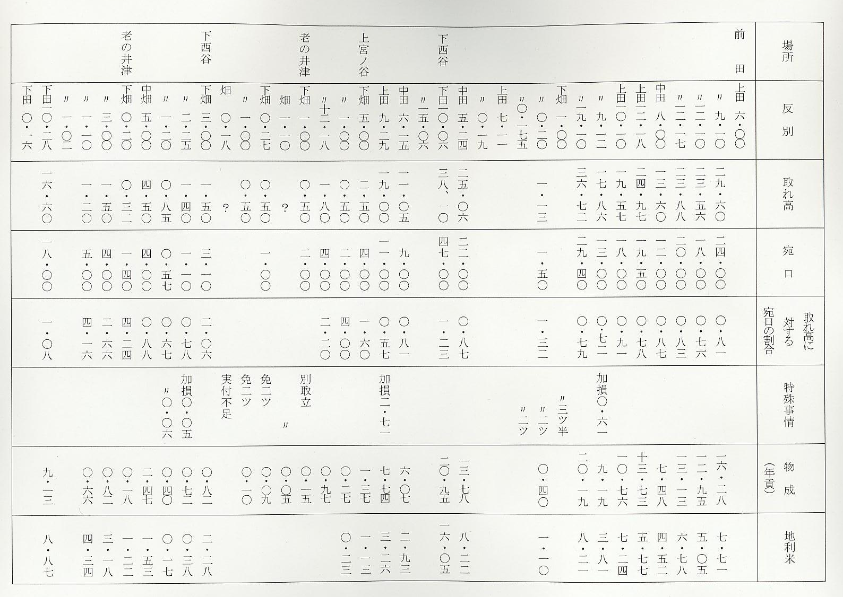
藩政時代には田畑の取れ高は、村別田畑の上・中・下・下々の別に公定されて来た。上の表の取れ高は、この公定取れ高である物成（年貢）の割合も村別に公定され、園では取れ高の5割5歩（当時は五ツ五歩といった）であったが、どこの村でも、新開地の物成の割合は低くて、実状により3割、2割であった。右の表の特殊事情の欄に三ツ半、二ツと記してあるのがそれである。なお、一たん定まった物成のうち、藩が高すぎると考えた時に毎年一定額を引くこともあり、これを「加損をつける」といった。右の表の特殊事情欄に加損いくらとあるのはそれで、その田畑の物成は、加損の額を引いたものと思われる。
次の表は、「天保十五年河村郡小浜村田畑字寄地続帳 長瀨村大庄屋戸崎久右衞門構」によって作った。もっとも宛口関係の数字は、後に記入されたものと思われる。
特殊事情欄に「七年御免」とか「五年御免」とかあるのは、新開地で年貢を免ぜられていたということであるが、宛口関係の記事が記された頃には、もはや年貢地となっていたであろう。
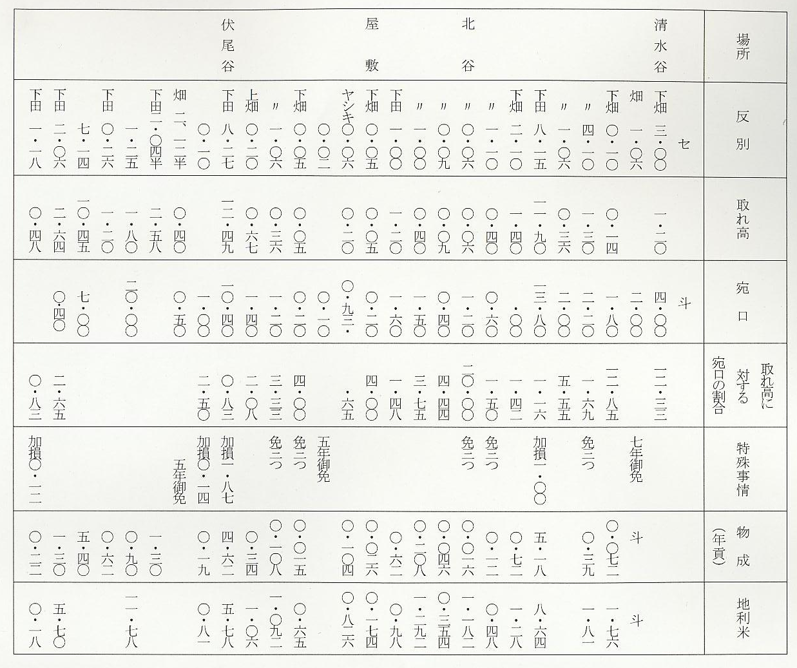
次は、「安政四年河村郡宇谷村屋敷帳 大庄屋長瀨村戸崎文之右衞門構」から表記したものである。
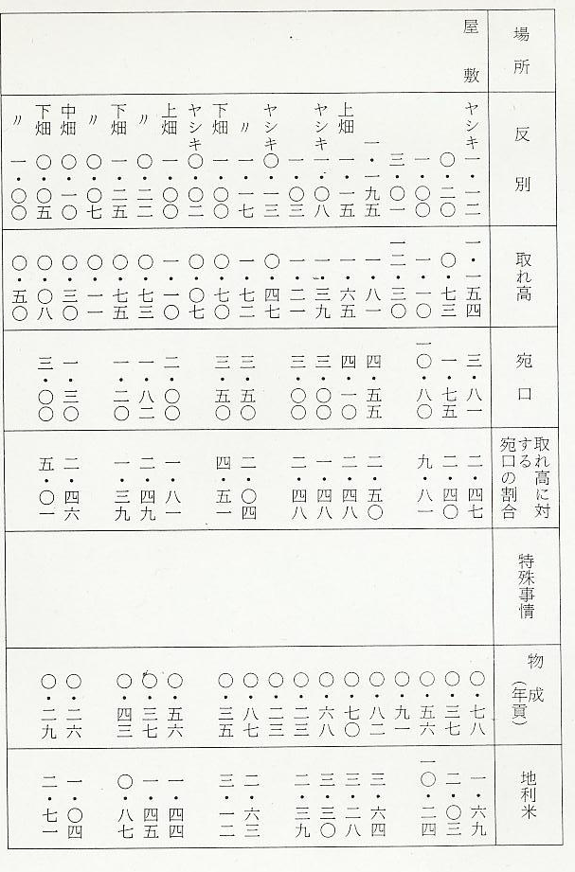
ここには現在屋敷（家屋が建っている場所）として使われている土地の宛口が書かれているが、土地台帳の上では、ある場所は屋敷であり、ある場所は上畑・中畑・下畑・下々畑で、物成（年貢）がそれぞれ課せられていた。屋敷は上畑と同じで、宇谷では一反につき5斗6升であった。
上の3つの表を見て気づくのは、取れ高に対する宛口の割合が高いことである。もっとも、取れ高は藩政の始め頃決められたもので、表にある宛口が払われた藩政時代の終わりごろには多少増加し、実際の取れ高に対する宛口の割合は表の割合より多少低かったと類推されるが、後年の小作料から考えて、当時の宛口は実際の取れ高に近いものであったと思われる。表の中に宛口の取れ高に対する宛口の割合が3、4倍にもなっているのは、当時藍・実種などの換金作物が作られ始め、実際の取れ高が増したためであろう。
藩政時代の宛口がこのように高かったのは、
百姓の人数が多いい割には田畑が少なかったこと。
百姓は村を離れることも禁止されていたが、村では農業のほかのもうけ仕事（余業）がほとんどなかったこと。
藩の地主保護政策にもよるのであるが、第一の理由は藩が取れ高のおよそ5割を年貢として取り立てたこと。である。
泊7か村の年貢の取れ高に対する割合は次のとおりであった。
小浜 | 筒地 | 石脇 | 泊 | 園 | 原 | 宇谷
五ツ二歩 | 六ツ三歩 | 五ツ八歩 | 四ツ九歩 | 五ツ五歩 | 四ツ九歩 | 五ツ一歩

明治政府となって、藩に納めていた年貢は国への地租と変わり、以前米納であったものが金納となったが、地租の額は年貢に近いものになり、高い小作料も後々まで続くことになる。
（４）棟役
棟役は廿日役ともいい、旧藩時代にあった夫役のことである。慶安元年8月の藩の触書に「井川堤の普請はまた前々のことたるべし。然れども人これなき在所莫大の普請勤め難きにおいては見さげすみ割符すべきこと」とある。
棟役の記録については、明和元年ごろ記したらしい「河村総攪」（仮称）の記事がある。いま、「河村総攪」その他の記録から棟役に関する記事を抄出し表記する。
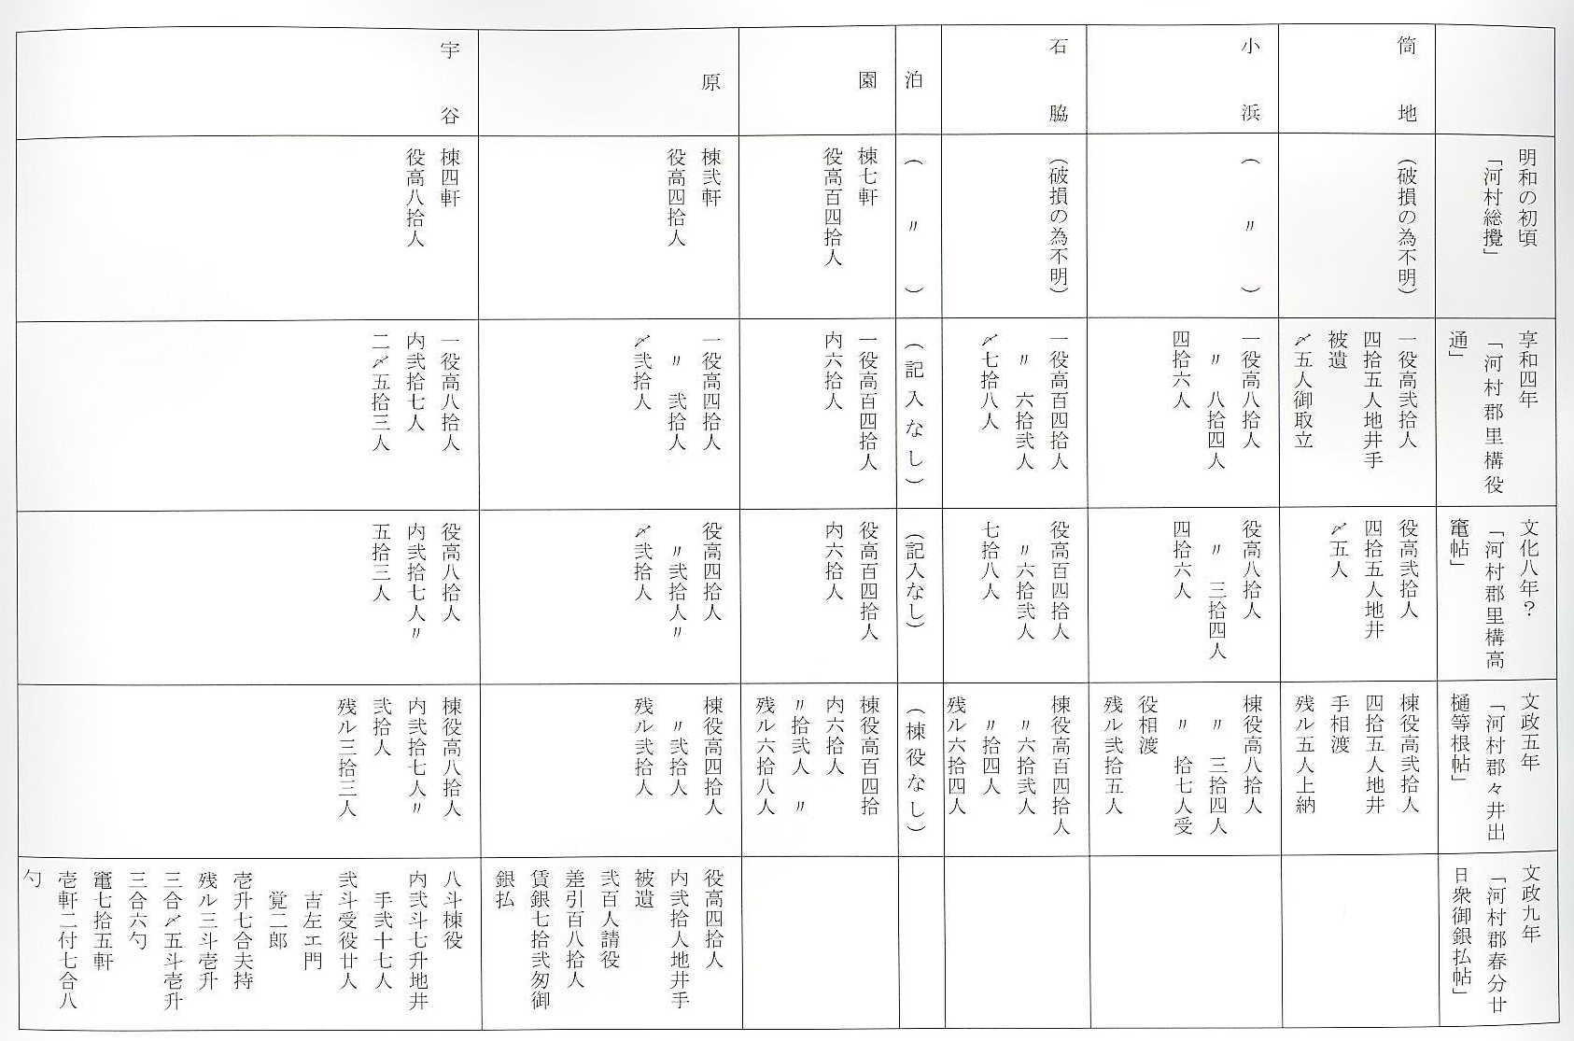
棟役高筒地20人、小浜80人、石脇140人、園140人、原40人、宇谷80人、1年間に無報酬で使役される人夫の数で、これは藩末まで変わらなかったらしい。泊に棟役がなかったのは、漁場かつ宿場で舟や馬による運送などには使役されることが多かったためと思われる。
棟役については、次の藩の記録がくわしい。
「文政午（五年）起業 河村郡村々井手堰樋橋堤樋戸繕帳」
小浜村
一地井手 伏尾井手 長六百八拾間 横平壱間
合七筋 大谷井手 長弐百九拾間 横平壱尺五寸
清水井手 長弐百九拾間 横平四尺
沢井手 長六百弐間 横平四尺
おこ井手 長四百弐拾間 横平壱間
下伏尾井手 長弐百七拾間 横平三尺
坂の谷井手 長三百間 横平三尺五寸
一御手懸リ土橋おこの谷西井手土橋 長壱間 横壱間
合三箇所 おこの谷東井手土橋 長壱間 横壱間
池の谷土橋 長壱間 横壱間
一高浜風除垣 長弐拾五間
棟役高八拾人
内三拾四人地井手相渡（註、地井手七筋）
内拾七人受役ニ相渡（註、高風除垣）
残ル弐拾九人 上納 （以下要点のみを記す）
筒地村
一地井手 合拾四筋
一御手懸リ堤壱箇所
棟役高弐拾人
内拾五人 地井手相渡
残ル五人 上納
石脇村
一地井手合拾七筋
一堰合六箇所
一御手懸リ土橋合弐箇所
一川尻塩浜風除垣 長五拾四間
棟役高百四拾人
内六拾弐人地井手相渡（註、拾七筋、堰六箇所トモ）
内拾四人受役ニ相渡（註、川尻塩浜風除垣）
残ル六拾四人上納
泊村
一自分井手 合六筋
一御手懸リ土橋并堤各壱箇所
棟役無し
園村
一地井手 合五拾弐筋
一井手 松植風除垣各壱箇所
一御手懸リ土橋壱箇所
棟役高百四拾人
内六拾人地井手相渡
内拾弐人受役ニ相渡（註、井手口松植風除垣）
残ル六拾八人上納
原村
一地井手合拾筋
一堰合三箇所
一御手懸リ堰壱箇所土橋四箇所
一池尻長七百弐拾間、横平三間
一砂除垣長七拾間
棟役高四拾人
内弐拾人地井手相渡（註、地井手拾筋、堰三箇所トモ）
残ル弐拾人上納
宇谷村
一地井手合拾五筋
一堰合弐箇所
一井手壱筋
一御手懸リ土橋弐箇所
棟役高八拾人
内弐拾七人地井手相渡（註、地井手拾五筋）
内弐拾人受役井手相渡 堰弐箇所共（註、井手壱筋） 残ル三拾三人上納
上に見える「地井手」とは、用水路のこと。「地井手相渡す」とは、棟高役の中から地井手の手入れに使用すること。「受役ニ相渡」とは、同じく受仕事に使用すること。「御手懸リ」とは、藩の費用によって手入れをすることである。
なお、この根帳に記すところは、いわば棟役による仕事の予定であるが、実際の作業は、年によって多少変更されたらしい。はじめに載せた棟高表のうち、「文政九年河村郡春分廿日衆御銀払帳」には、原村について次のとおり記載がある。
役高四拾人
内弐拾人 地井手被遣
内弐百人 請役
差引百八拾人
賃銀七拾弐匆 御銀払
原の棟役高は四拾人であるが、文政9年春は、地井手拾筋の手入れに20人役、多分池尻川砂除垣の手入れ（これは受役し受仕事）に200人役労力を提供したために、差引180人役の賃銀72匆を藩から支払ったのである。
当時地井手受役は藩から事前に命令をし、庄屋から請書を提出せしめた。
夫役の賃銀も藩の公定である。
「元治元年村遣不時高懸竃段割帳」（宇谷村）には次の記事がある。
八斗 棟役
- 弐斗七升 地井手廿七人被遣
弐斗 受役廿人
吉左衛門
覚三郎
- 壱升七合 米夫持被遣
残ル三斗壱升三合 上納
メ五斗壱升三合 取立
竃七拾五軒 壱軒ニ付七合八勺
宇谷の棟役高は80人であるが、当時普請人夫は1日米1升と公定されていたので、計算上「八斗棟役」と記している。宇谷村は、地井手15筋・堰2箇所の手入れに、27人役受役、井手1筋の手入れに20人役、御普請場所（御手懸土橋の修理？）への木材運搬に１人7分役提供したので、計48人の役米にして4斗8升7合を差し引かれ、残ル31人3分、役米にして3斗1升3合を上納した。この上納の2斗1升3合と受役20人役を下請した吉左衛門・覚三郎の2斗計5斗1升3合は、当時の宇谷の戸数75軒に割り当て、1軒から7合8勺ずつ取り立てた。
棟役は幕末においては、普請奉行の所管で、山奉行なども関係していたが、作業は多く村民によって自主的に行われ、その労役は棟役の文字の示す如く、また現在の地井手のやり方などから考えて、持高の有無・高下によらず、各戸平等に負担したものと思われる。
原の古老（文久3年生）によれば、「原の丁場（川さらえ、砂どめ）は大手がかりで、昔は3日がかり。作業が終わると丁場祝といって、寄り合って飲んだ」という。
棟役による村民の共同作業と、作業後の寄合飲酒は他の村とも共通らしく、宇谷や小浜にも次の記録を残している。
「安政二年河村郡宇谷村締合儀定書上帳」
一地井手サラエの儀、毎年二月中厳重さらへ、左右畔土手等切上げ申すべく、並に作業道念入相造り、もし論立候はば早速御達し申すべく候。□よろしく御差図願奉り候事。
一地井手堰上ケ道造りの内、壱ヶ条え酒飲み候儀、年中は通しにして少々の事は心□せ
宇谷に残る記録に（雑多な文書から）
安政元年四斗五升 内壱升五升地井手 内三斗道造地井手道造の節、酒代
文久三年拾六匆弐分五厘 地井手道造酒六升五合
明治六年五月十五日 一金壱円
地井手道造 酒弐斗
一金三十二口日引者代
一金廿二 一金七口四厘
小浜に残る記録に
元治元年 一拾六匆五歩 地井手道造 酒五升代
但壱升ニ付三匆三歩
とある。
（５）三歩御貸米と牛銀
鳥取藩では、早くから三歩御貸米や牛銀といって、百姓に米や銀を貸し、利殖をはかっていた。三歩御貸米というのは、百姓が持っている田畑の高の3歩に当たる米を、春先に貸し、利米を付けて秋に返させるもので、初めは希望の百姓に限っていたが、後には小百姓をのぞくほとんど全部に半ば強制的に貸し付けた。
牛銀というのは、藩が百姓に貸すお金であるが、もともと牛を買い、牛を養う資金として貸したのに始まった。後には牛に関係なく、百姓の希望によって貸し付けることになった。
次は小浜村の牛銀の例である。
一、三拾匆 三右衛門 長次郎
一、弐拾匆 勝三郎 栄助 徳三郎 利助 平三郎
伊右衛門 口平 与右衛門
一、拾匆 藤十郎 治平 善左衛門 佐佐衛門 与平
藤四郎 市三郎 与三郎
メ三百目内八拾四匆一年賦
右之通ニ割八歩六年賦十一月二十日限り上納仕るべく候
これは嘉永5年3月、小浜の百姓が借りた牛銀のまとめで、銀300目を18人で借り、その年から6年間毎年300目の2割8歩に当る84匆を11月20日限り返すというのである。
3歩米と牛銀の利率は3割であったが、安政2年以後1割となった。これは当時幕府や諸大名が海防をはかり、武備を整える必要に迫られたが、町人からの借財が多くてその費用の出所に苦しみ、強引に借財の利子の引き下げを図ったため、3歩米や牛銀の利率をも下げねばならぬこととなったのである。
この時藩は「幕府の達しもあるので、米や銀の利率を1割としたから、民間の貸借でも厳重にこれを守るように」と触れを出した。ただ、3歩米や牛銀の利率3割・2割・1割というのは正確な年利ではなく、文政5年河村郡の村々で借りた3歩米は、正月に借りて3割の利子をつけ、11月に返したから、その利率は10箇月に3割で、年利とすれば、3割6歩になり、文久・元治のころ、村々で借りた3歩米は、3月末に借り、1割の利米をつけて11月末に返したから、8ヵ月に1割で、年利にすれば1割5歩となる。
牛銀の利率についてであるが、初めに記した嘉永5年、小浜の百姓が借りた牛銀では、年利にしておよそ2割であるが、安政2年以後の牛銀の利率は月一歩で、年にして1割2歩位であったらしい。3歩米や牛銀は、年貢に準じ、一緒に取り立てることとなっていたから、元禄13年以降、大庄屋が年貢取り立ての責任者となってからは、大庄屋の手を通して貸し、大庄屋の手から返納させた。ただ、実際に個々の百姓に接してこれに貸し付けたり、取り立てたりしたのは庄屋で、庄屋は毎年個々の農民から取り立てるもの、農民の受け取るものの勘定明細を作り、取り立てた米銀を明細帳と共に大庄屋に納めた。
次のものは、「慶応元年小浜村御年貢御取り立て吟味帳」に記された記事である。
定治郎
壱石三斗三升三合 定米
壱斗三升 三歩元利
武右衛門
一、三升八合 定米
一、三升二合 三歩元利
一、壱升六合 五年賦
清助
一、八斗四升四合 定米
一、八升壱合 三歩元利
太左衛門
一、壱石四升九合 定米
一、五升五合 三歩元利
一、四升四合 五年賦
（以下略）
上の「定米」とは年貢米、「三歩元利」とは三歩御貸米の元利（貸米に利米を加えたもの）、「五年賦」とは5年間で割りもどす牛銀の1年分を米に直したものである。元治元年生れの原の古老は「大庄屋は百姓に米を貸し、2倍にして返させた。百姓は借りたくないのだが、借りねば暮しに余裕があるのだといって、色々な名目で取り立てるので仕方なく借りたのだ。」と話していたという。これは三歩米のことと思うが、2倍というのは誇張であるが、百姓の心情をよく伝えている。
牛銀は、もと藩が百姓に貸す銀の意味であるが、後には大庄屋も藩の黙認を受け、藩の牛銀と同じ方法で自分の銀を貸し、藩の牛銀と一緒に取り立てた。藩がこれを黙認したのは、これによって百姓からの年貢や三歩米などの取り立てが容易になると考えたからであろうが、大庄屋はこれにより年貢など取り立て上納の責任を果たし、一方確実に土地集積をはかることとなった。
宇谷のある古老は「自分の家は長く庄屋をつとめたが、村の年貢が払えぬので、某（近村の分限者で、当時は大庄屋であった）に原の大山をとられた」という。庄屋として宇谷の年貢を取りまとめようとしたが、不納が多く、大庄屋から牛銀を借りて始末し、それを返すことが出来ぬため、牛銀のかたに出していた大山（山林）を取られたというのである。

